Результаты приема 2025 год
Наименование филиала организации: НИИКЭЛ – филиал ИЦиГ СО РАН

Наименование государственной услуги | Форма обучения | Код и наименование научной специальности (направления подготовки) | Наименование специальности | Основание финансирования (граждане РФ/иностранные граждане и лица без гражданства, зачисленные по квоте Правительства РФ) | Результаты приема обучающихся чел. |  | Средний балл, c учетом индивидуальных достижений
 |  |  |  |  | Курс 1 | В том числе за счет средств федерального бюджета | Средний балл, c учетом индивидуальных достижений
Реализация образовательных программ высшего образования – программ подготовки научно-педагогических кадров в аспирантуре | очная | 1.5.22 | Клеточная биология | граждане РФ | 2 | 2 | 15
Реализация образовательных программ высшего образования – программ подготовки научно-педагогических кадров в аспирантуре | очная | 3.1.27 | Ревматология | граждане РФ | 1 | 1 | 20
 |  |  |  | Всего | 3 | 3

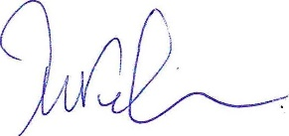
Руководитель филиала /Королев М.А./

«01» октября 2025 г.

